**TÜSİAR BASIN AÇIKLAMASI**

**TÜSİAR TÜRKIYE GÜNDEM ARAŞTIRMASI - ŞUBAT 2025 SONUÇLARI**

TÜSİAR Araştırma & Danışmanlık olarak, 5-8 Şubat 2025 tarihinde, NUTS-2 bölgesel sınıflamasına göre belirlenen 26 ilde toplam 1.600 kişi ile gerçekleştirilen "Türkiye Gündem Araştırması"nın sonuçlarını kamuoyu ile paylaşmaktan memnuniyet duyarız. Araştırma, CATI (Computer Aided Telephone Interview) yöntemi kullanılarak gerçekleştirilmiştir ve %95 güven aralığında ±2,5 hata payına sahiptir.

***Bu araştırma Tüsiar Araştırma Danışmanlık Ltd. Şti. öz kaynakları ile yapılmıştır.***

***ARAŞTIRMANIN KİMLİĞİ***

***Katılımcıların İllerine göre dağılımına bakıldığında;***

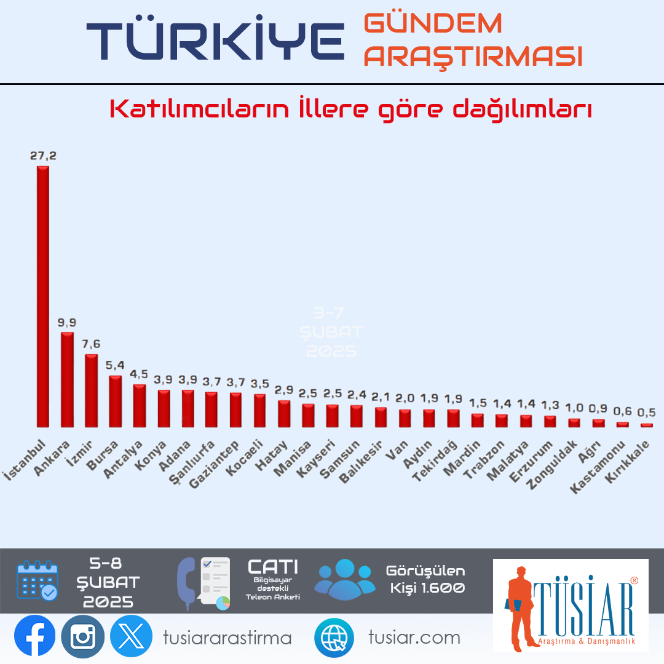

**"Anket Katılımcıları Türkiye genelinde NUTS-2 sistemine göre 26 ilde sağlandı"**Anket çalışması Nuts – 2 sistemine göre 26 ilden il seçmen sayılarına göre cinsiyet, yaş, dağılım kotaları uygulanarak çalışma sonuçlandırılmıştır.

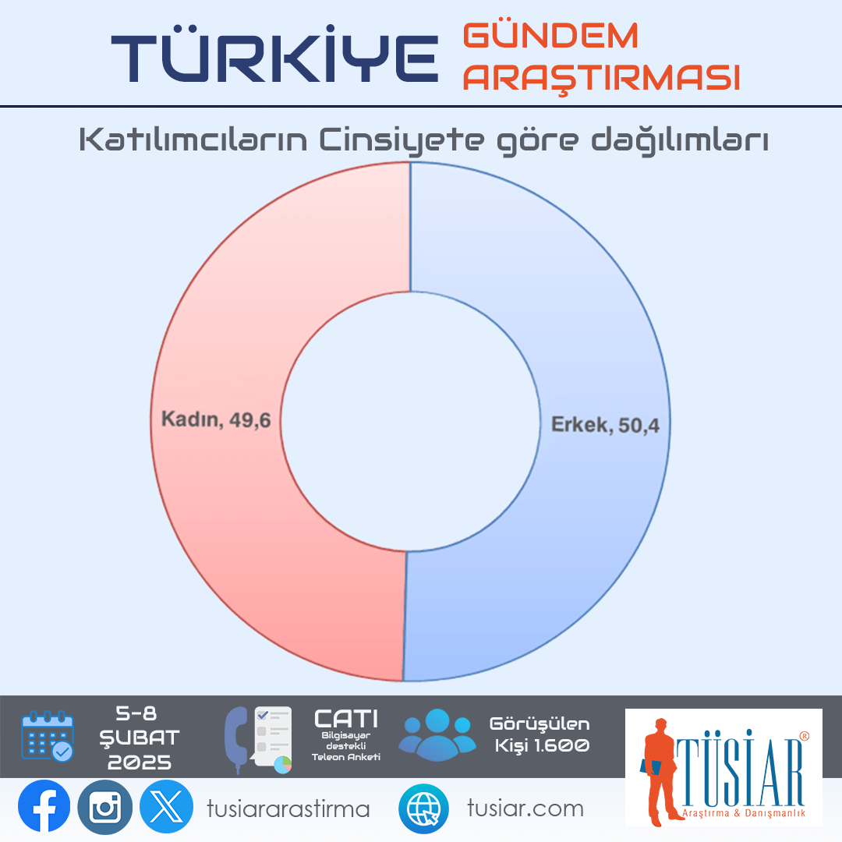***Katılımcıların Cinsiyetlerine göre dağılımları;***

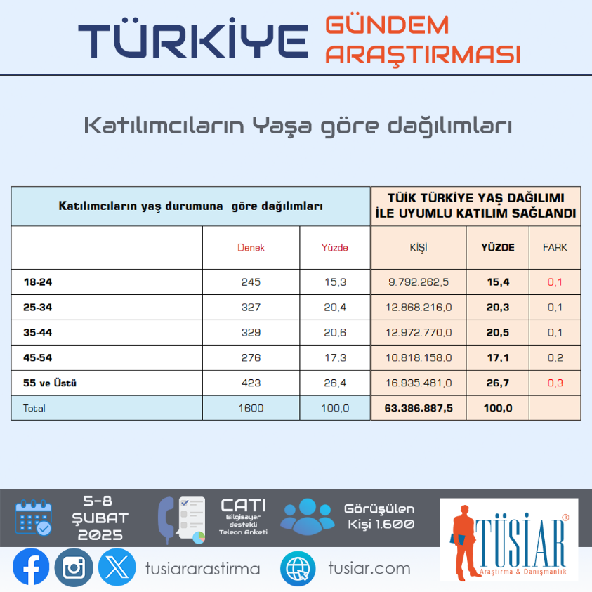  
***Katılımcıların yaşlarına göre dağılımları;***

### ***DEMOGRAFİK VERİLER***

Araştırmaya katılanların cinsiyet dağılımı, %50,4 erkek ve %49,6 kadın olarak belirlenmiştir. Yaş gruplarına göre dağılım, TÜİK verileri ile uyumlu olacak şekilde düzenlenmiştir.

* 18-24 yaş grubunun oranı %15,3,
* 25-34 yaş arası %20,4,
* 35-44 yaş arası %20,6,
* 45-54 yaş arası ise %17,3,
* 55 yaş ve üzeri 26,4 olarak belirlenmiştir.

**Kararsızlar Orantısal dağıtılmış sonuç;**

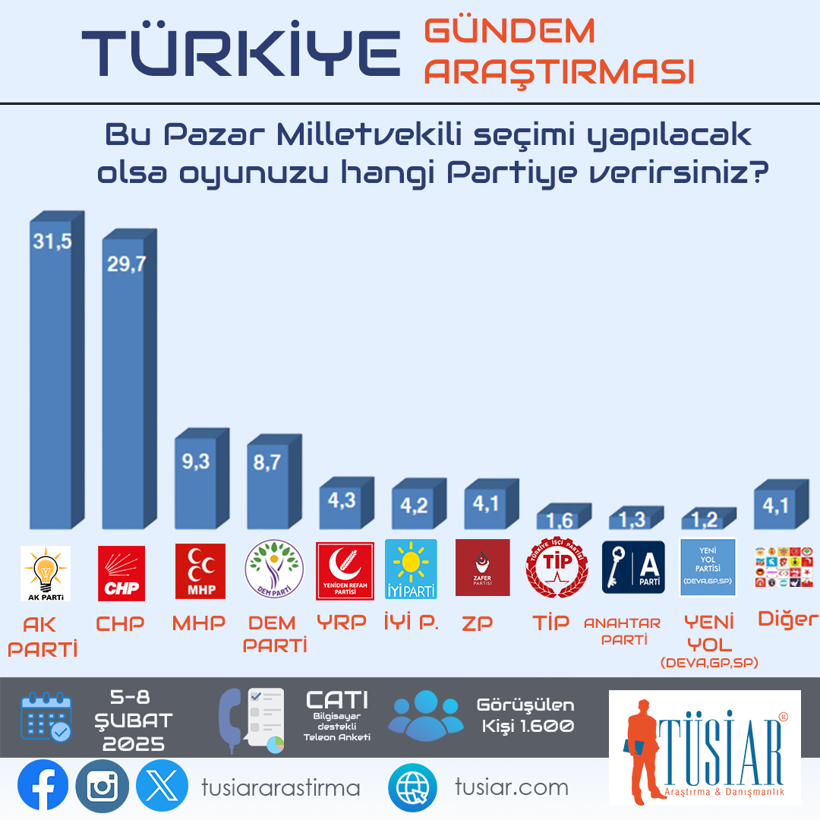

### ***SİYASİ PARTİLERİN OY DAĞILIMI VE DEĞİŞİMLER***

***Anket sonuçları, siyasi partilerin son dönemde yaşadığı oy değişimlerini ve bunların olası sebeplerini ortaya koymaktadır:***

* **AK Parti**, %31,5 ile en yüksek oy oranına sahiptir ve Ekim 2024'te açıkladığımız Türkiye Raporu anketine göre %2,8 puanlık bir artış göstermiştir.
* **CHP**, %29,7 oy oranıyla ikinci sırada yer almakta ve bir önceki döneme göre %0,3'lük bir düşüş gözlemlenmektedir.
* **MHP**, %9,3 ile istikrarlı bir seviye korurken,
* **DEM Parti** %8,7 ile %1,5 kayıp düşüş yaşamıştır.
* **Yeniden Refah Partisi** %4,3 oy alarak neredeyse sabit kalmıştır.
* **İYİ Parti** %4,2 ile oy kaybı yaşamaya devam etmektedir.
* **Zafer Partisi**, %4,1 ile bir miktar düşüş gösterirken, **TİP** %1,6 ile oy kaybı yaşamaktadır.
* **ANAHTAR Partisi**, %1,3 ile zayıf bir performans sergilemiştir.
* **Yeni Yol (DEVA, Gelecek, SP)** Mecliste grup kurabilmek için kurulan Yeni Yol Partisinin sonuçları ise %1,2 olarak araştırma sonuçlarına yansıdığı gözlemlenmiştir.